- 服务器运行环境：windows server 2003。
- 数据库：SQL 2005 。
- 进入服务器：
- 开始-→ 程序—> 附件→ 远程桌面连接
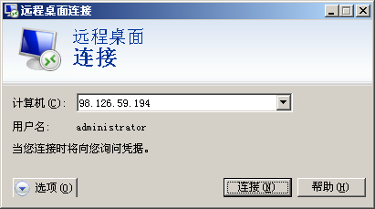
输入服务器IP
- 输入帐号、输入密码
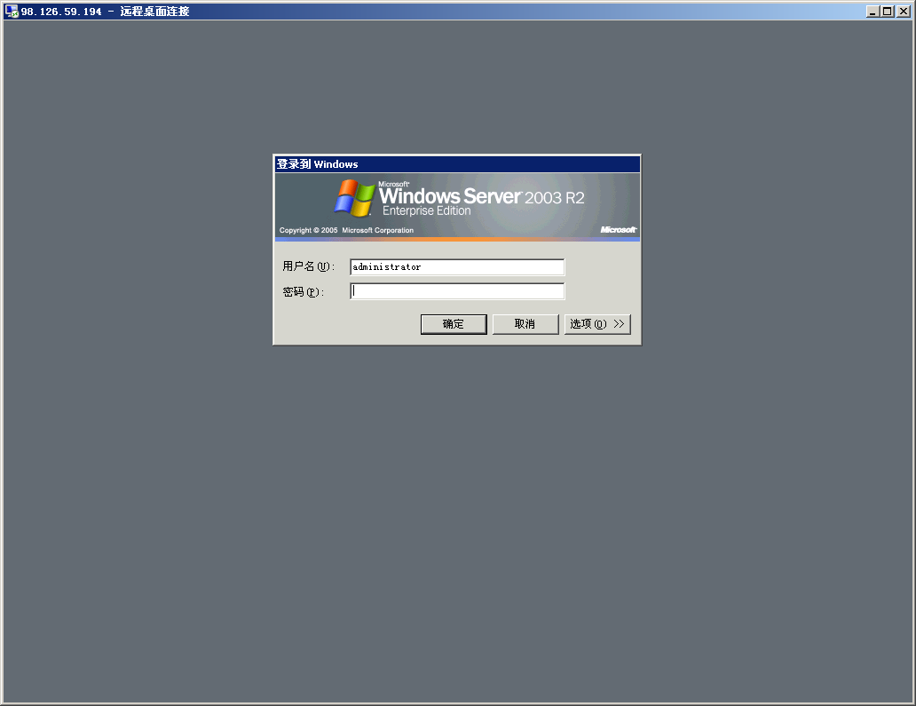
- 进入服务器
- 检查服务器的运行环境，是否有SQL SERVER 2005，IIS（如果要假设网站的话）。

  - 打开SQL SERVER 2005点击“附加”数据库,点击添加找到数据库“tml..mdf” ，点击确定即可
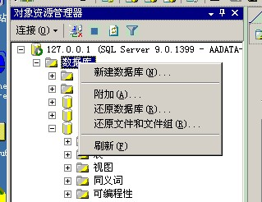

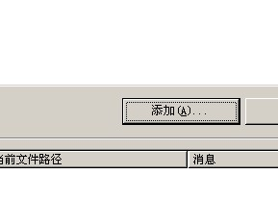

二 给数据库添加账号权限，在数据库安全性项目中找到登录名，选定右键“新建登录名”，
账号任意比如：“tml” 密码 “123456”， 咋默认数据库选项中找到附加的数据库“tml”,
服务器角色至少应该选定“bulkadmin”(可根据实际服务器安全要求设定)，“用户映射”选项中勾选“TML”数据库，下面权限至少应该选定“owner”,“public” (可根据实际服务器安全要求设定)，最后点击确定那个即可，如下图：

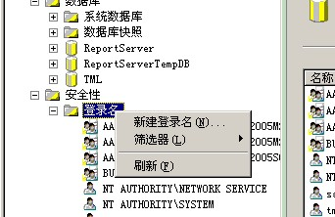
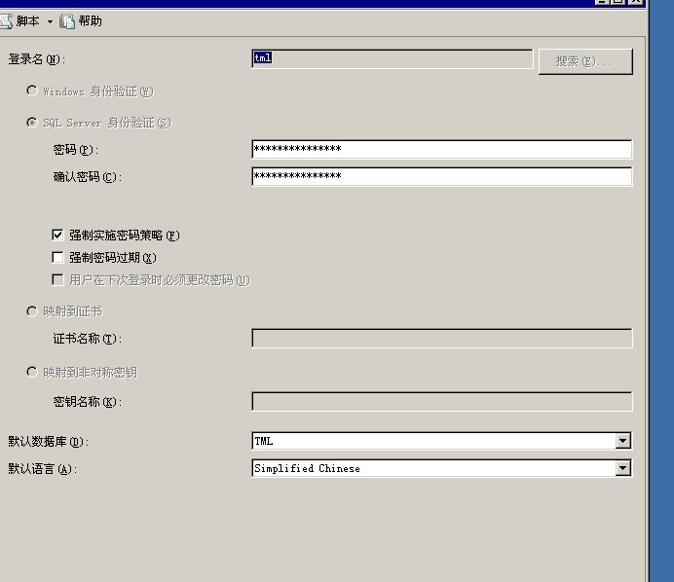
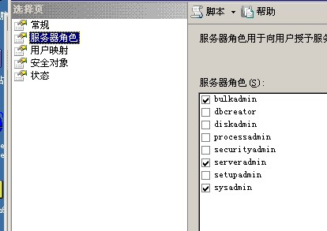

找到游戏服务器server 文件夹，打开“TML.udl ”，在“提供程序”项目中选定“Mcrosoft OLE DB Prowder for SQL Server”驱动，点击“下一步”，在1. “选择或输入服务器名称”中填写数据库的IP ，或者数据库登陆的名字，一般为机器名，2,选定“使用知道那个的用户名称和密码”，一次输入“tml”，“123456”，点击下拉框找到数据库“tml”，点击框上面的“允许保存密码”，点击确定。如下图：
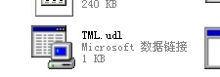
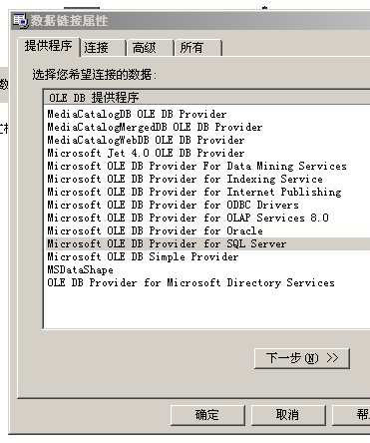

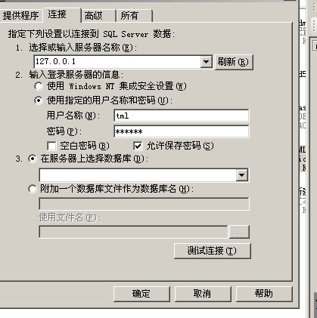

- 有时会出现数据库无法访问或者不存在的问题，如图：
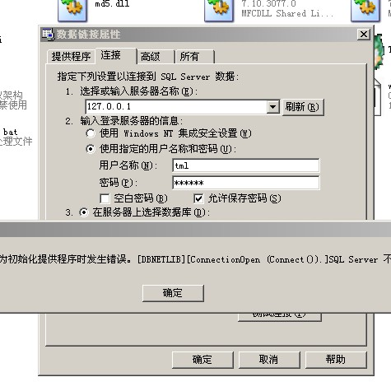

产生此问题的原因主要是数据库建立的账号“tml”权限不够，可在账号的属性里面多勾选一些权限或者服务器角色，或者数据库的IP 没有启动，可在数据库的“配置工具”中选定打开“SQL Server Configuration Manager”查看，打开以后双击“SQL Server 2005 网络配置”，
点击“MSSQLSERVER的协议”查看“TCP/IP”是否启用，没有则打开，选定“TCP/IP”右键打开“属性”，查看数据库的IP 是否启用，没有则打开，SQL 2005会提示重启此类服务后生效，重启“SQL Server (mssqlserver)”此项服务即可生效（此名字也可以更改根据实际来定），若没有从服务说明SQL 2005 工具安装不全失败，如下图：

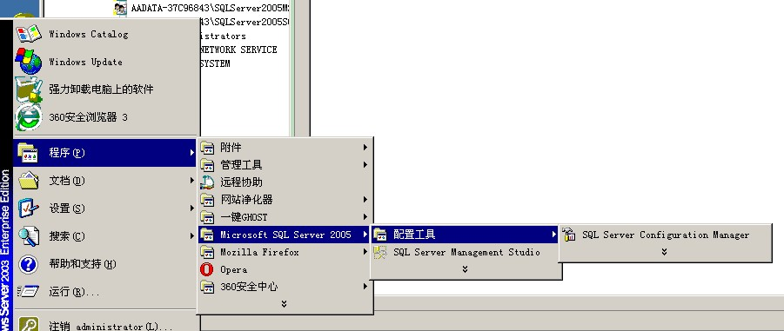

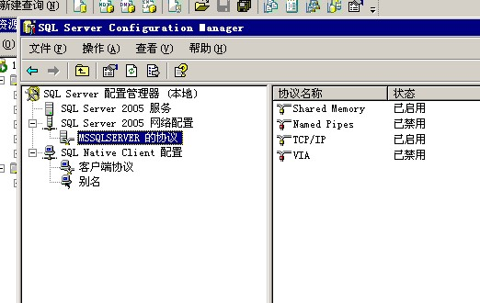
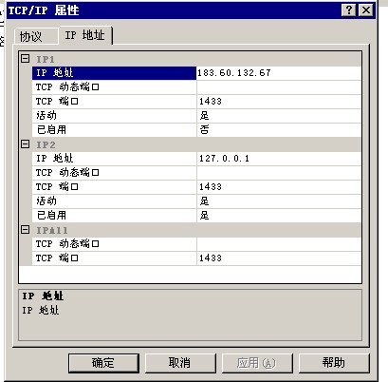

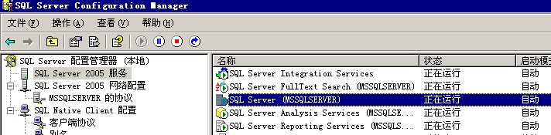

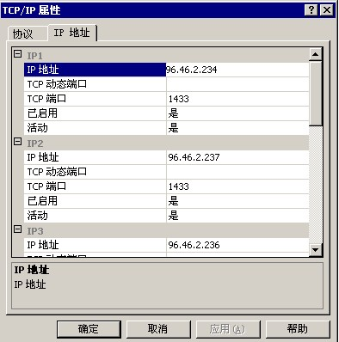

服务器的配置文件的安装，在服务器文件夹下找到tml.ini，将“本服务器外部IP”改为服务器的固定IP（是固定的ip 不是动态的），双击server文件夹下的TML.exe

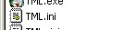

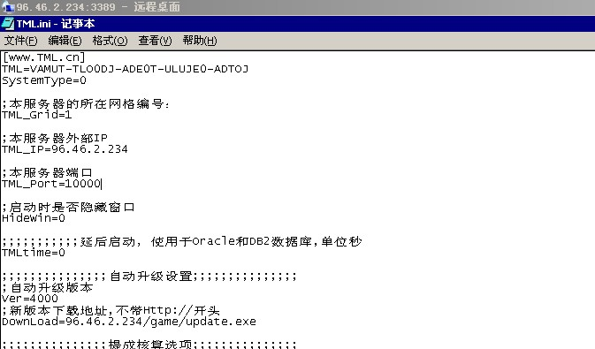

绑定域名的ip与网格服务器列表的服务器IP 一定要一致都为服务器的固定IP，填写上外网IP后可点击修改。
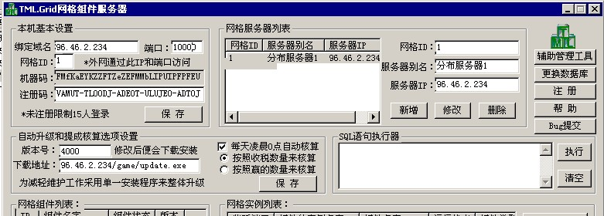

客户端的配置：
打开game 文件夹，同样找到tml.ini 文件，打开以后

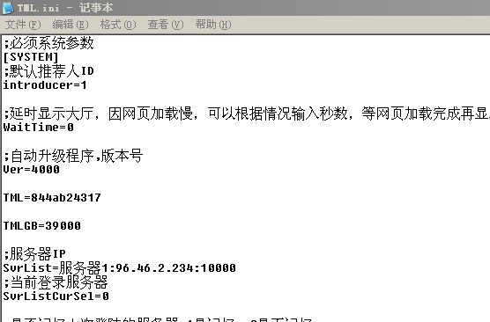

将服务器IP 改为和游戏服务器一样的IP ，注意端口也要一致，

进入游戏时网站的显示：
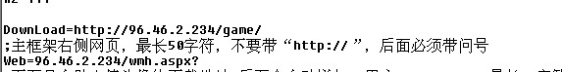

“DownLoad=http://”此处填写的地址是网站的下载地址时单个游戏更新的地址，主框架地址填写网页的地址IP （有域名则可以填写域名），注意后面必须加“？”。
双击TML.exe 进入游戏即可。

- 用辅助管理工具修改机器人或者用户游戏币：
- 进入辅助管理工具；
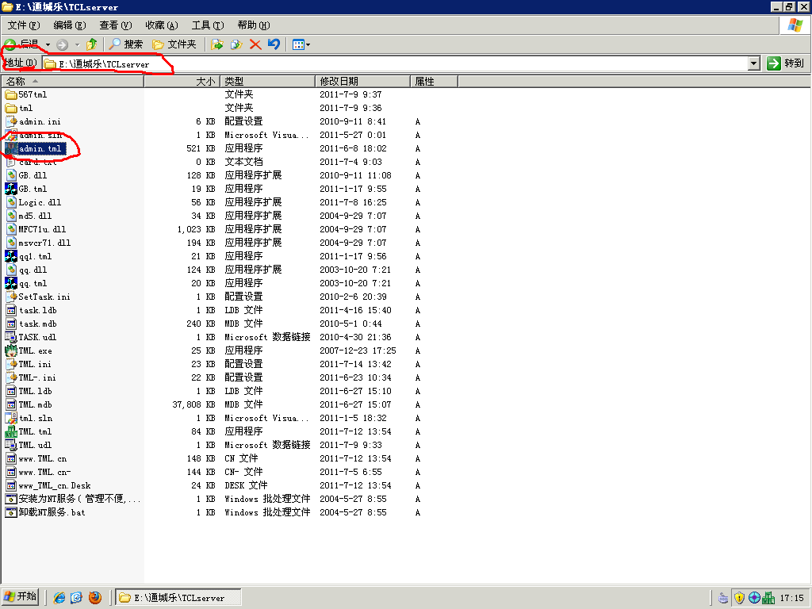
找到admin.tml 并打开！
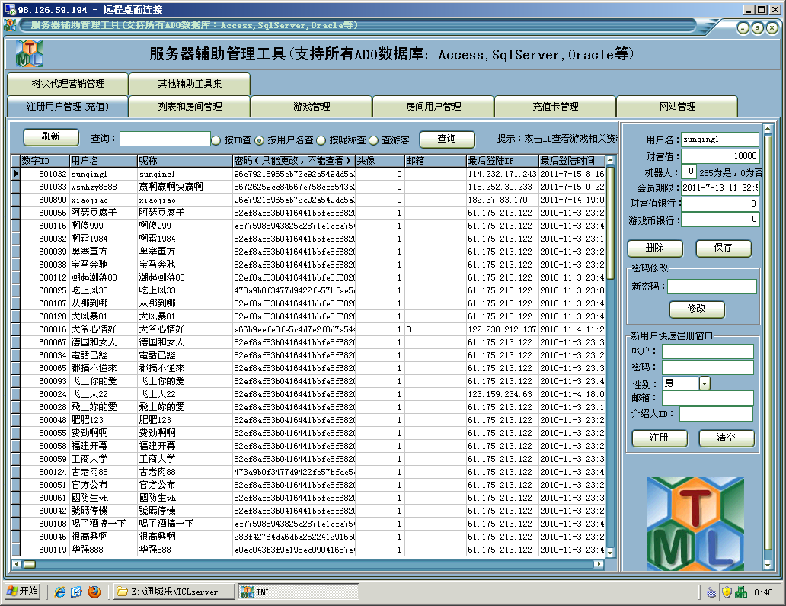
- 打开其他辅助工具集（admin.tml）：
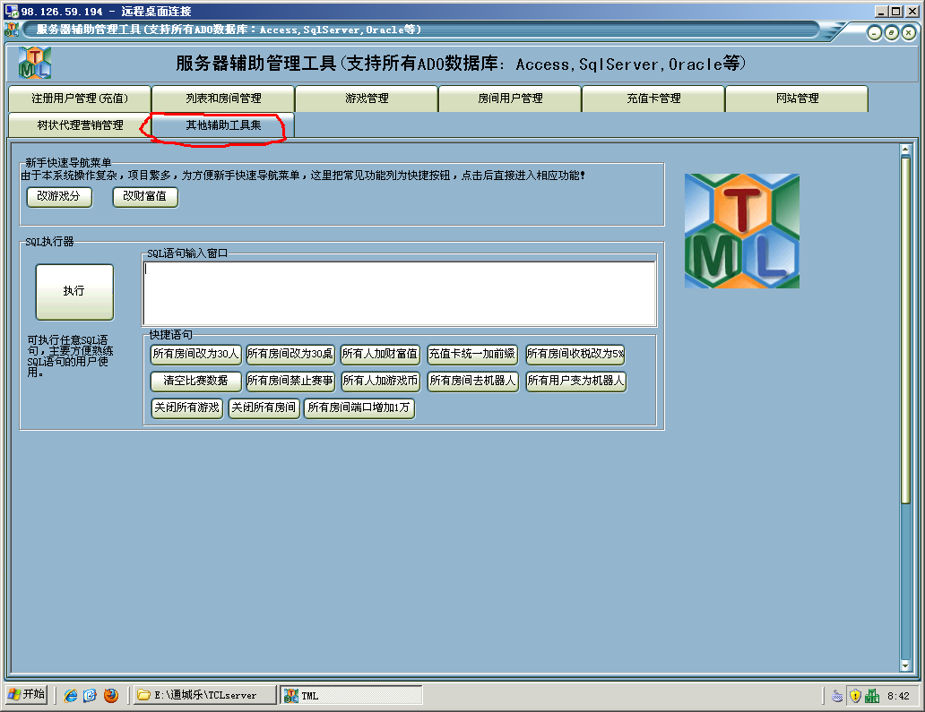
- 输入以下代码
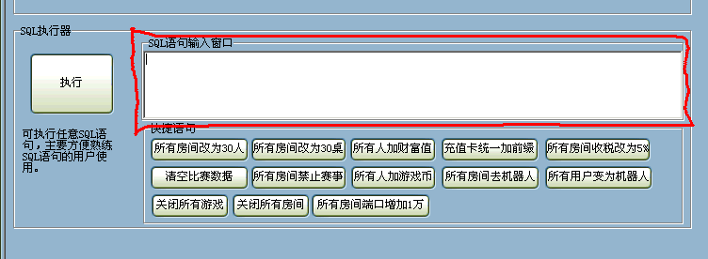
1、 给所有机器人加游戏币：
Update User_1 set point=point+XXXXX where UserID in (select UserID from Users where Member=255)
注：XXXXX是机器人要加游戏币数目；
2、给所有用户加游戏币：
Update User_1 set point=point+XXXXX where UserID in (select UserID from Users where Member<>255)
3、如果要给所有人（包括机器人）加游戏币：
Update User_1 set point=point+XXXXX
不需要后面的条件。红色是要输入的代码；
注：XXXXX是机器人要加游戏币数目；以上代码如果输错则执行不了。
4、其他快捷语句请慎重使用，最好在详细询问客服人员后，再操作使用，如有误操作，本公司概不负责。
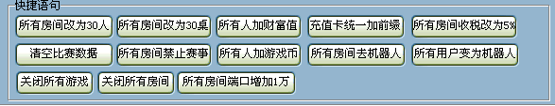
- 添加机器人
- 打开服务器数据库；
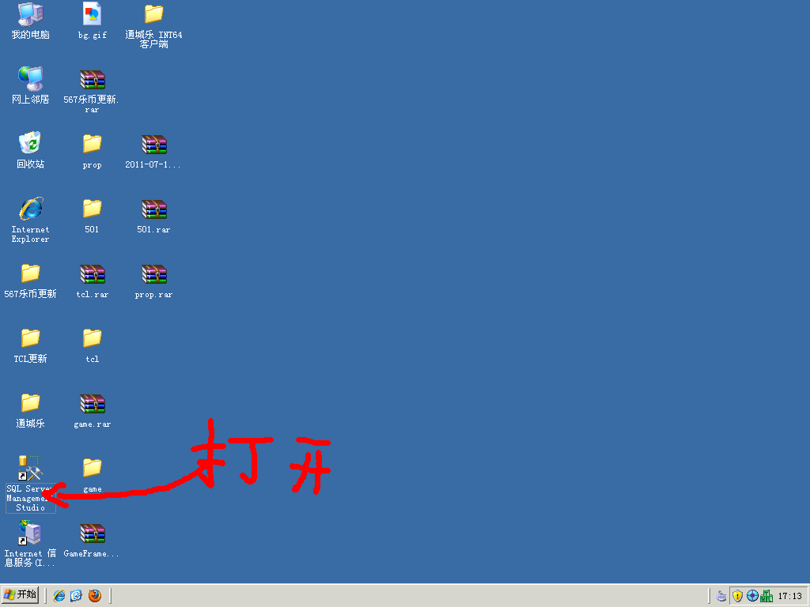
- 连接数据库：
身份验证选择 SQL server 身份验证
帐号输入 tml 密码输入 tml 的密码（客服人员在装好游戏后会交给你们相应的帐号密码）；
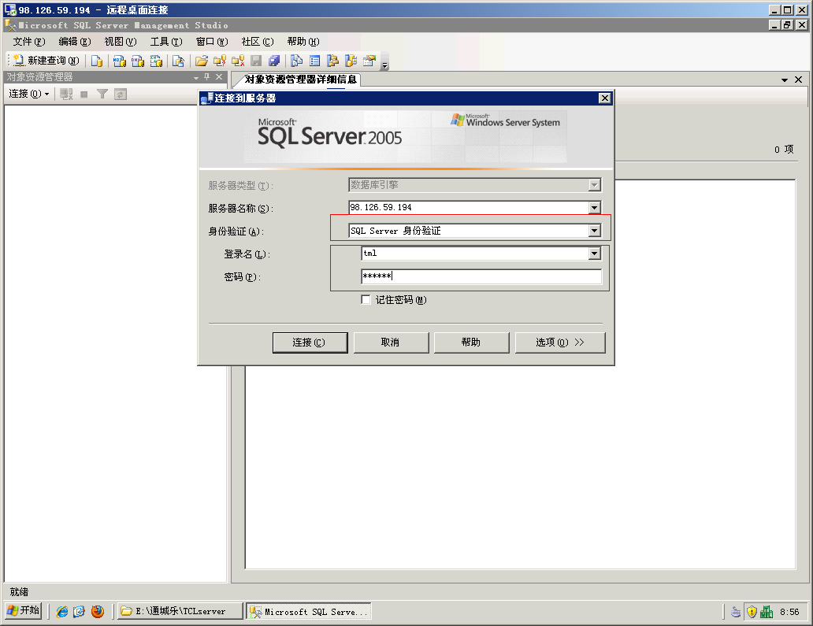
- 打开我们的游戏数据库TML
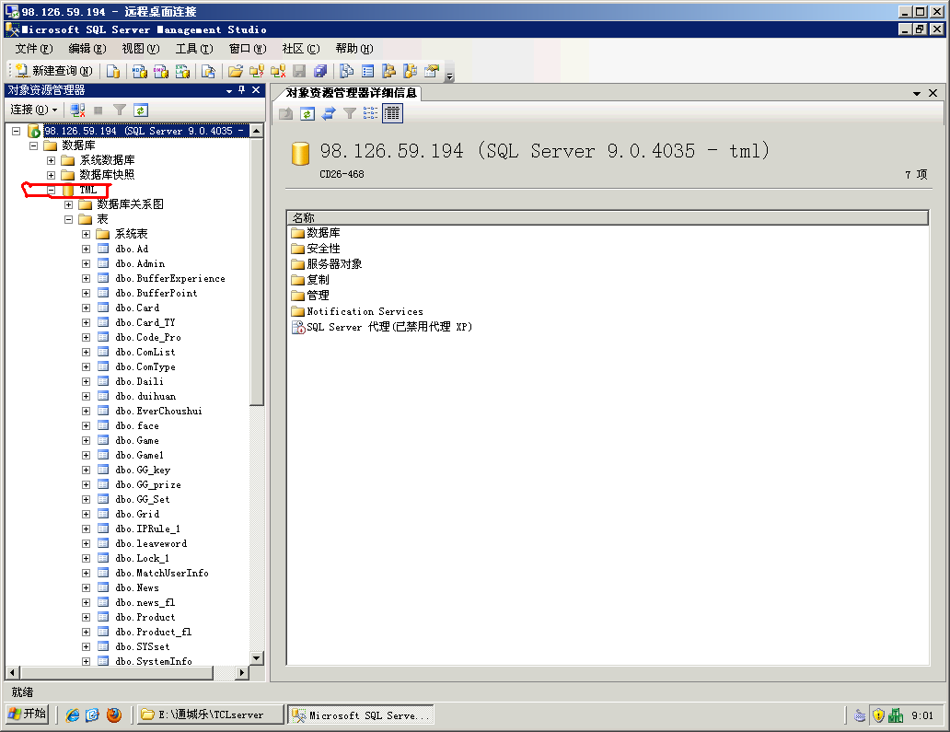
- 打开Users表；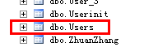

- 根据此表的情况添加机器人的各个参数，注意UserID不要与以上帐号重复，并且添加机器人的帐号的Member为255，如果Member的值为其他值，则机器人添加无效。
- 添加过程：
- 打开Users表，拉到最下方从左边开始填写机器人的各项数据参数，
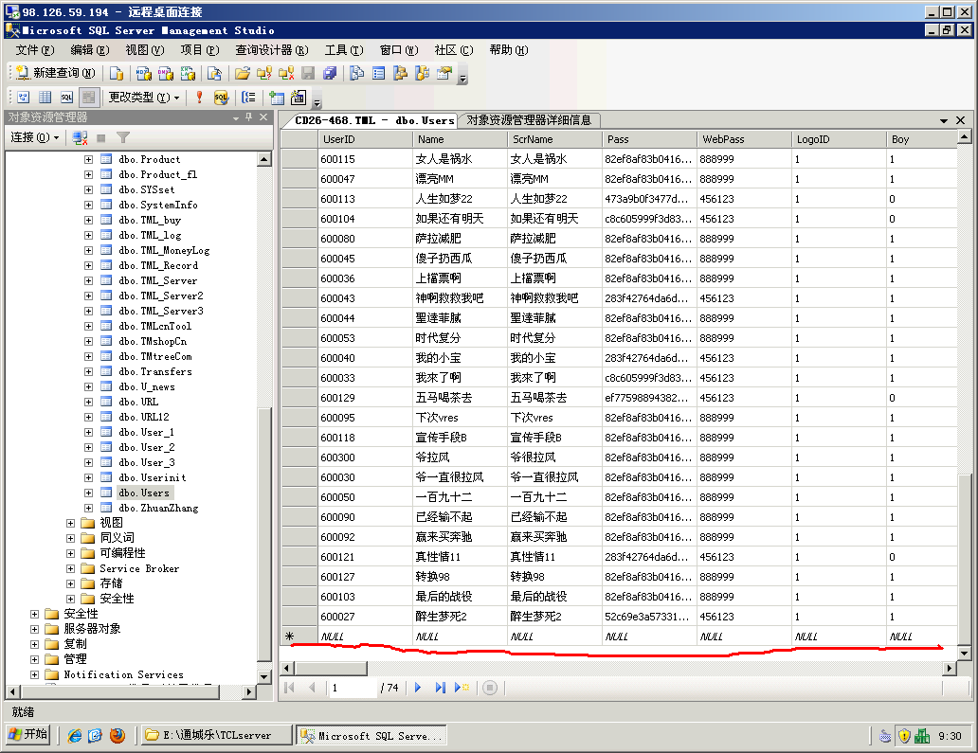
注意UserID、Name、SoName 不要重复其他参数参照上面用户也可以，但是在Member列表里机器人必须填写255。如有提示错误说明填写字段不符合规范，需要重新填写。
- 也可复制其他帐号的参数，粘贴到新增行里！然后修改UserID，Name，SoName的值，注意不要有与上面用户重复的值！
- 填写各项参数后保存。
- 修改用户现有游戏币，或者银行游戏币！
- 修改单个用户现有游戏币（包括机器人）
- 打开User_1表
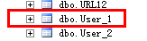
- 找到相应的用户UserID 然后在此用户 point 字段里修改此用户的游戏币即可，请谨慎操作，出现问题个人负责！
- 修改完成后保存即可。
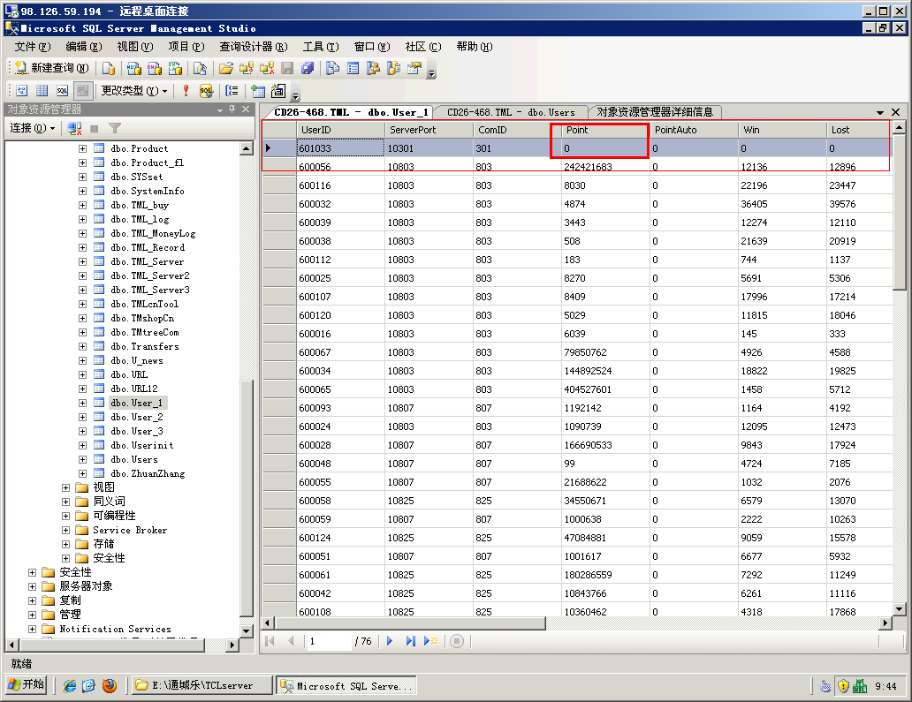

- 修改单个用户银行游戏币
- 打开Users表
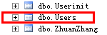
- 找到相应的用户UserID 然后在此用户 point 字段里修改此用户的游戏币即可，请谨慎操作，出现问题个人负责！
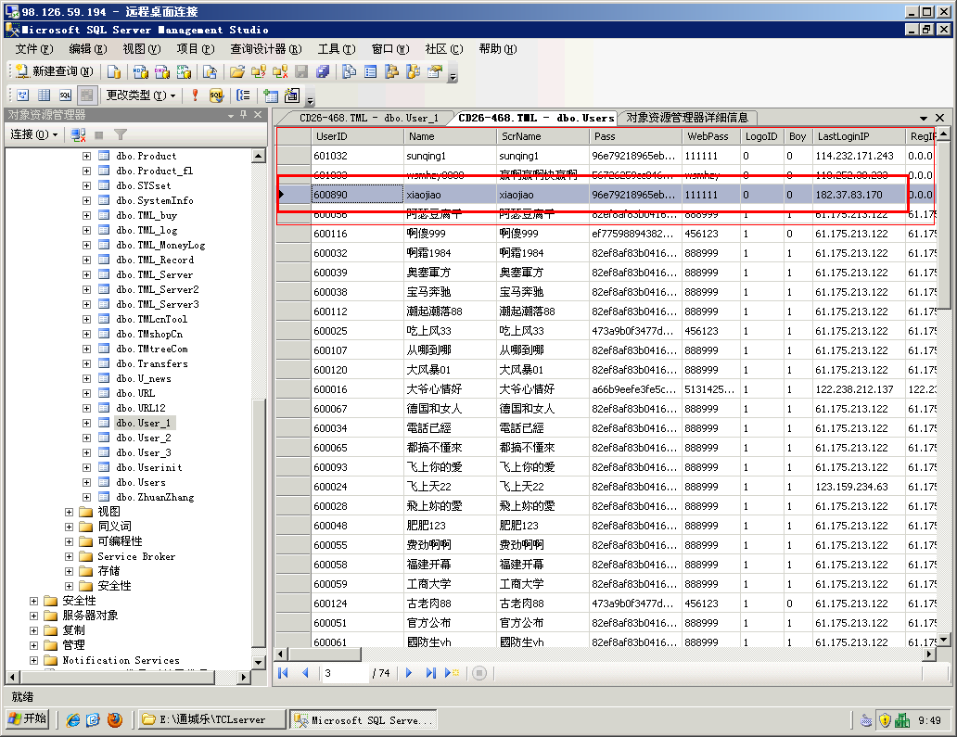
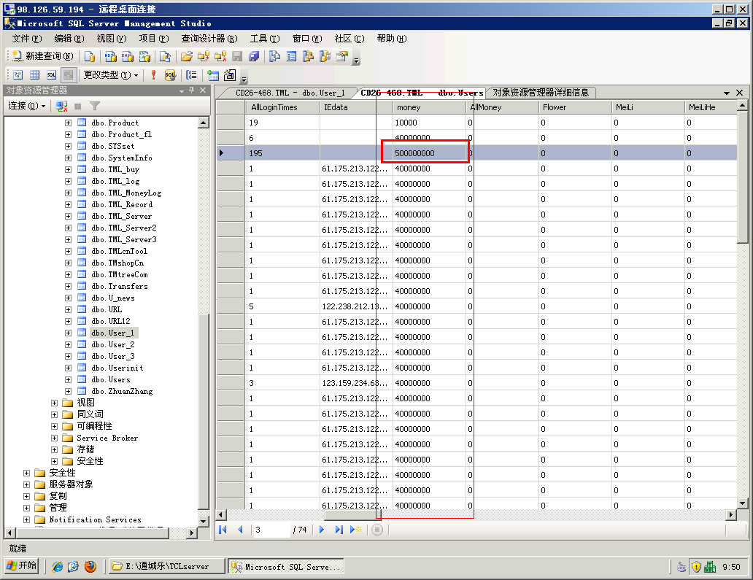
- 修改完成后保存即可！

- 禁用某帐号
- 打开Users表
- 找到相应的用户UserID 然后在此用户Member字段里修改为255，请谨慎操作，出现问题个人负责！
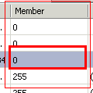
- 修改完成后保存！

